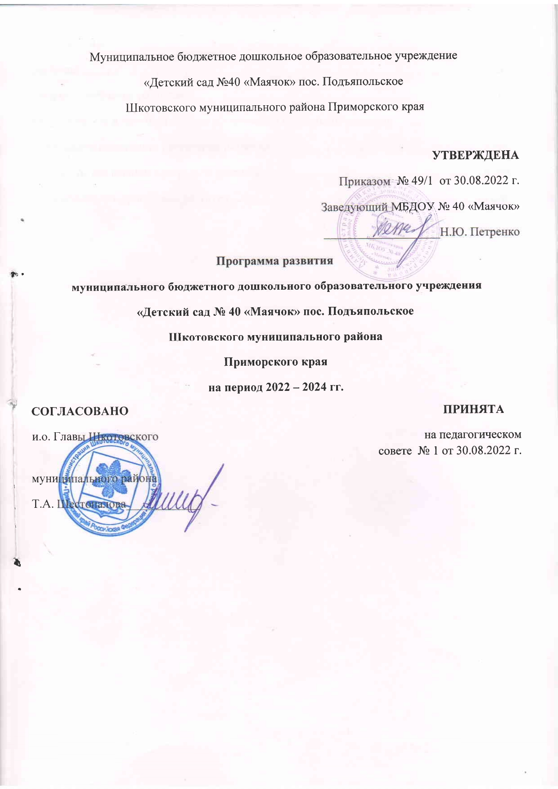

Муниципальное бюджетное дошкольное образовательное учреждение

«Детский сад №40 «Маячок» пос. Подъяпольское

Шкотовского муниципального района Приморского края

**УТВЕРЖДЕНА**

Приказом № 49/1 от 30.08.2022 г.

Заведующий МБДОУ № 40 «Маячок»

___________________Н.Ю. Петренко

**Программа развития**

**муниципального бюджетного дошкольного образовательного учреждения**

**«Детский сад № 40 «Маячок» пос. Подъяпольское**

**Шкотовского муниципального района**

**Приморского края**

**на период 2022 – 2024 гг.**

**СОГЛАСОВАНО**  **ПРИНЯТА**

и.о. Главы Шкотовского на педагогическом совете № 1 от 30.08.2022 г.

муниципального района

Т.А. Шестопалова____________

СОДЕРЖАНИЕ

Введение………………………………………………………………………………………3 стр.

Паспорт программы развития………………………………………………………………..3 стр.

Аналитическое и прогностическое обоснование Программы развития…………………..6 стр.

План график реализации программы развития……………………………………………..7 стр.

Результаты реализации программы развития……………………………………………….9 стр.

Финансирование программы развития…………………………………………………….10 стр.

**Введение**

Программа развития является обязательным локальным актом муниципального бюджетного образовательного учреждения «Детского сада № 40 «Маячок» (Далее МБДОУ № 40 «Маячок»).

Данная программа определяет цели, задачи, направления и предполагаемые результаты развития МБДОУ № 40 «Маячок» на 2022 – 2024 гг.

Программа развития разработана в соответствии с основными задачами и направлениями развития образовательной организации.

В связи с модернизацией системы дошкольного образования в программе учтена переориентация педагогического коллектива на современные образовательные программы дошкольного образования, инновационные формы работы с детьми и родителями.

Прослеживается непрерывное преобразование образовательного пространства ДОУ, обеспечение современным оборудованием групп и кабинетов, их оснащение с учетом современных требований.

**Паспорт программы развития.**

|  |  |
| --- | --- |
| Наименование Программы | Программа развития Муниципального дошкольного образовательного учреждения «Детский сад № 40 «Маячок» на 2022-2024 гг. (далее Программа) |
| Статус Программы | Обязательный локальный акт МБДОУ № 40 «Маячок». Стратегический план, направленный на осуществление нововведений в образовательном учреждении, на реализацию актуальных, перспективных, прогнозируемых образовательных потребностей, социального заказа. |
| Основания для разработки Программы | - Конвенция о правах ребенка  - Конституция РФ  - Федеральный закон «об образовании в Российской Федерации» № 273 ФЗ  - СанПин 2.4.3648-20 «Санитарно-эпидемиологические требования к устройству, содержанию и организации режима работы дошкольных образовательных организаций»  - ФГОС утвержденный приказом Министерства образования РФ  № 1155 от 17.10.2013 г. |
| Разработчик Программы | Администрация МБДОУ № 40 «Маячок» |
| Исполнитель Программы | - Администрация МБДОУ № 40 «Маячок»  - Педагогический коллектив МБДОУ № 40 «Маячок»  - Родители (законные представители) детей, посещающих МБДОУ |
| Управление Программой | - Администрация МБДОУ № 40 «Маячок»  - Педагогический совет  - Совет родителей |
| Контроль исполнения программы | - Управление образованием Шкотовского муниципального района  - Администрация ДОУ |
| Цель Программы | - Обеспечить условия формирования современного образовательного пространства для комфортной жизнедеятельности всех участников образовательной деятельности, максимально удовлетворяющие социальный заказ. |
| Задачи Программы | - Разработка системы мотивационных мероприятий, направленных на вовлечение педагогов в инновационную деятельность.  - Повышение педагогических компетенций.  - Расширение спектра дополнительных образовательных услуг.  - Внедрение современных форм взаимодействия детского сада и семьи.  - Развитие социального партнерства.  - Обеспечение обновление развивающей предметно пространственной среды. |
| Сроки и этапы реализации Программы | Программа рассчитана на период 2022-2024 гг.  1-й этап-(2022-2023 гг.) организационный:  -разработка документации для успешной реализации мероприятий в соответствии с Программой развития;  -создание условий (кадровых, материально-технических и т.д.) для успешной реализации мероприятий в соответствии с Программой развития;  - начало реализации мероприятий, направленных на выполнение Программы развития;  - контроль реализации мероприятий в соответствии с Программой развития;  - коррекция мероприятий.  2-й этап (2023-2024 гг.) основной:  - реализация проектов, направленных на практическое внедрение и распространение полученных результатов;  1. Проект «КАЧЕСТВО ОБРАЗОВАНИЯ»  2. Проект «ПРОЕКТ «РЕБЁНОК»  3. Проект «СОВРЕМЕННЫЙ ПЕДАГОГ»  3-й этап (2024 г.) Заключительный:  - анализ достижения цели и решения задач, обозначенных в Программе развития. |
| Ожидаемые результаты | - Улучшиться материально технической базы;  -Будут внедрены платные образовательные услуги;  -Повысится имидж и возрастет авторитета МБДОУ № 40 «Маячок»  -Совершенствование форм взаимодействия с родителями; вовлечение родителей в образовательный процесс ДОУ;  - Повысится компетентность и уровень профессионального мастерства педагогов;  -Будут внедрены современных технологий;  - Организовать тесное сотрудничество с социальными партнерами; |

**Аналитическое и прогностическое обоснование Программы развития**

В январе 2022 г. Приступив к обязанностям заведующего МБДОУ № 40 «Маячок» пос. Подъяпольское и проанализировав состояние, развитие и достижения дошкольного учреждения за 2020-2021 годы.

В ходе анализа было выявлено:

- частично обновлена предметно пространственная среда;

- в групповых ячейках частично обновлена мебель;

- в буфетных и туалетных комнатах проведен капитальный ремонт;

- проведено благоустройство территории ДОУ;

Оборудованы новые игровые площадки;

Построена новая спортивная площадка;

- приобретено спортивное оборудование и инвентарь;

- один педагог (музыкальный руководитель) имеет высшую категорию.

В ходе анализа также были выявлены следующие проблемы:

- отсутствие внутренней системы оценки качества образования в ДОУ;

- отсутствие у большинства педагогов стремления самообразовываться, изучать и применять новые методики и технологии в своей работе;

- несовременные и малоэффективные формы взаимодействия детского сада и семьи в образовательном процессе;

- отсутствие педагогов с первой и высшей категорией;

- слабое социальное партнёрство;

- отсутствие дополнительных платных образовательных услуг;

- недостаточное оснащение помещений ДОУ.

Решение выше перечисленных проблем позволит создать условия для повышения качества образования в дошкольном учреждении, «полноценного проживания ребенком всех этапов детства».

**План график реализации программы развития**

|  |  |  |  |  |
| --- | --- | --- | --- | --- |
| Этап проекта | Мероприятия | Ответственный | Период реализации (годы) | |
| 2022-2023 | 2023-2024 |
| 1-ый организационный этап | - Разработка и утверждение Положения о ВСОКО.  - Внедрение ВСОКО ДОУ. | Заведующий, заместитель заведующего по ВМР, педагоги. | **+** |  |
| - мотивация педагогов к самообразованию (посещение детских садов района, с целью обмена опытом работы, разработка эффективной системы стимулирования педагогов, выступление на семинарах, конференциях, педагогических советах, проведение мастер классов, открытые показы образовательной деятельности на уровне ДОУ и района).  - внедрение технологии эффективной социализации дошкольников Н.П.Гришаевой (проведение консультаций, участие и просмотр вебинаров, практическое применение).  - разработка положения о гибком планировании в ДОУ.  - Изучение и внедрение инновационной программы «Вдохновение» под редакцией В.К. Загвоздкина, И.Е.Федосовой.  - Участие педагогов в конкурсах профессионального мастерства муниципального уровня.  - использование современных инновационных технологий: умение работать с гугл-формами, использование программ для хранения и систематизации информации. | Заведующий, заместитель заведующего по ВМР, педагоги. | **+** | **+** |
|  | - составление плана работы с родителями по вопросам взаимодействия детского сада и семьи | Заведующий, заместитель заведующего по ВМР, педагоги. | **+** |  |
| - анкетирование родителей для  выявления уровня их педагогической культуры. | Заведующий, заместитель заведующего по ВМР, педагоги. | **+** |  |
| - включение родителей в  образовательный процесс ДОУ (проектная деятельность, проведение мастер-классов). | Заведующий, заместитель заведующего по ВМР, педагоги. | **+** | **+** |
| - Проведение мастер-классов, дней  открытых дверей создание Семейного клуба, организация формы общения с родителями «Вечера вопросов и ответов». |  | **+** | **+** |
|  | - выстроить систему работы с педагогами по подготовки их к аттестации (показ открытых занятий и мероприятий, участие в мастер-классах, конкурс педагогического мастерства, активное взаимодействие с родителями, выступление на методических объединениях района, презентация проектной деятельности, участие в районных конкурсах и мероприятиях).  - контроль за своевременным прохождением курсов повышения квалификации педагогов.  - организовать систему наставничества для молодых специалистов. | Заведующий, заместитель заведующего по ВМР, педагоги. | **+** | **+** |
|  | - организовать тесное сотрудничество с МБОУ «СОШ № 14 пос. Подъяпольское» (проведение совместных мероприятий: спортивные праздники, дней здоровья, посещение в школе кабинета психологической разгрузки, класса по правилам дорожного движения, посещение детского сада учащимися школы для проведения мастер-классов, литературных гостиных, подвижных игр на свежем воздухе).  - Организовать тесное сотрудничество с культурно-досуговым центром пос. Подъяпольское совместно с родителями (посещение выставок, проведение совместных познавательных программ, концертов, развлечений). | Заведующий, заместитель заведующего по ВМР, педагоги. | **+** | **+** |
|  | - анкетирование родителей с целью выявления потребности в дополнительных платных образовательных услугах. | Заведующий, заместитель заведующего по ВМР, педагоги. | **+** |  |
| - получение приложения к лицензии на оказание дополнительных образовательных услуг. | Заведующий, | **+** | **+** |
| - разработка и утверждение нормативных и локальных актов, программ по оказанию дополнительных платных образовательных услуг. | Заведующий. | **+** |  |
| - подбор педагогических кадров. | Заведующий, заместитель заведующего по ВМР | **+** |  |
| - ремонт и оснащение кабинета для  оказания дополнительных услуг. | Заведующий, заместитель заведующего по ВМР, завхоз | **+** | **+** |
|  | - привлечение внебюджетных средств.  - обновление развивающей предметно пространственной среды.  - капитальный ремонт музыкального зала.  - ремонт холлов и лестничных пролетов.  - внедрение технологии «Говорящие стены и лестничная педагогика». | Заведующий, заместитель заведующего по ВМР, педагоги. | **+** | **+** |

3-й заключительный этап

**Результаты реализации программы развития**

- выполнение требований ФГОС в содержании воспитательно-образовательной деятельности;

-повышение творческого потенциала детей;

- реализация образовательных запросов родительской общественности;

- непрерывное совершенствование мастерства и образования педагогических кадров;

- улучшение материально-технических условий;

- реализация инновационных технологий;

- контроль;

- аналитическая справка по итогам реализации программы.

**Финансирование программы развития**

В соответствии с целями и задачами программы развития МБДОУ № 40 «Маячок» финансовый план представлен в следующей таблице.

|  |  |  |  |
| --- | --- | --- | --- |
| Источники финансирования | 2022 г. | 2023 г. | 2024 г. |
| Спонсорская помощь | По согласованию | По согласованию | По согласованию |
| Платные образовательные услуги | При наличии | При наличии | При наличии |
| Местный бюджет | По согласованию | По согласованию | По согласованию |
| Субсидии на выполнение ООП | 240000 | При наличии | При наличии |

Приложение №1

**ПРОЕКТ «КАЧЕСТВО ОБРАЗОВАНИЯ»**

Цель: создание условий для повышения качества образования в учреждении.

Задачи:

-Создать систему методического и дидактического обеспечения образовательного процесса.

- Организовать эффективное взаимодействие педагогического коллектива для выполнения требований к содержанию образовательного процесса.

План реализации проекта

|  |  |  |  |
| --- | --- | --- | --- |
| Мероприятие | Срок  реализации | Ответственный | Планируемый  результат |
| Комплексная оценка актуального  состояния образовательного  процесса в ДОУ | 2022-2023 | Заведующий, заместитель заведующего по ВМР,  педагоги. | Проблемноориентированный  анализ качества  образовательной  услуги |
| Обновление образовательной  программы в соответствии с  запросами семей воспитанников,  актуального состояния  образовательного процесса | 2022-2024 | Заведующий, заместитель заведующего по ВМР,  педагоги. | Внесение  дополнений к  образовательной  программе  дошкольного  образования |
| Разработка системы мониторинга  качества образовательного  процесса в ДОУ. Подготовка  нормативно-правовой базы и  методик диагностического  обеспечения, мониторингового исследования | 2022-2023 | Заведующий, заместитель заведующего по ВМР,  педагоги. | Система  комплексного  мониторингового  исследования |
| Разработка и обновление  системы планирования  в соответствии с реализуемой  программой | 2022-2023 | Заведующий, заместитель заведующего по ВМР,  педагоги. | Система  планирования |
| Разработка планирования на основе  использования инновационных  педагогических технологий | 2022-2023 | Заведующий, заместитель заведующего по ВМР,  педагоги. | Система  планирования на  основе  использования  инновационных  педагогических  технологий. |
| Разработка системы  взаимодействия педагогов,  родителей, медицинского  персонала, специалистов по  направлениям | 2022-2023 | Заведующий, заместитель заведующего по ВМР,  педагоги. | Система  взаимодействия |
| Информатизация  образовательного процесса в  ДОУ: создание электронных  документов в образовании  (планирование, диагностика,  отчеты, портфолио детей и  педагогов и др.);  Систематизация и хранение  исследовательских и проектных  работ; Активизация работы  сайта. | 2022-2024 | Заведующий, заместитель заведующего по ВМР,  педагоги. | Создание  информационной  модели управления  качеством  дошкольного  образования |

Приложение №2

**ПРОЕКТ «РЕБЁНОК»**

Цель: Создать единое образовательное пространство, стимулирующее физическое, интеллектуальное и личностное развитие ребёнка, обеспечивающее индивидуальную поддержку детей и самореализации в разных видах деятельности за счёт внедрения современных педагогических технологий.

Задачи:

- Сохранение само ценности дошкольного детства, обеспечение благополучия ребёнка, его комфортного пребывания в ДОУ.

- Стимулирование физического, интеллектуального и личностного развития ребенка, успешное усвоение выпускниками ДОУ основной образовательной программы дошкольного образования.

- Обеспечение индивидуальной поддержки детям и самореализации в разных видах деятельности.

- Внедрение современных педагогических технологий.

|  |  |  |  |
| --- | --- | --- | --- |
| Мероприятие | Срок  реализации | Ответственный | Планируемый  результат |
| Корректировка содержания  образовательной программы  на 01.09. | ежегодно | Заведующий, заместитель заведующего по ВМР,  педагоги. | Новый качественный уровень  образовательной программы  учреждения |
| Совершенствование развивающей предметно- пространственной среды с учётом поддержки деткой инициативы: - оборудование групповых помещений и кабинетов специалистов развивающими пособиями, сюжетными игрушками, играми, развивающей направленности; - пополнение программно методического, дидактического и диагностического сопровождения образовательной программы. | ежегодно | Заведующий, заместитель заведующего по ВМР,  педагоги. | Образовательное пространство, соответствующее требованиям СанПиН, ООП ДО ДОУ, ФГОС ДО, возрастным и индивидуальным особенностям детей |
| Повышение профессионального уровня педагогических кадров в вопросах использования в практике работы современных технологий дошкольного образования: - курсовая подготовка; -участие в работе объединений педагогов разного уровня; - реализация проекта «Современный педагог» -транслирование опыта работы через участие в конкурсах профессионального мастерства, в научно-практических конференциях, публикацию в СМИ, проектную деятельность. | 2022-2025 | Заведующий, заместитель заведующего по ВМР,  педагоги. | Высокий профессиональный уровень педагогического коллектива, готовность к работе в инновационном режиме |

Приложение №3

**ПРОЕКТ «СОВРЕМЕННЫЙ ПЕДАГОГ»**

Цель: Развитие педагогического потенциала. Повышение профессиональной компетентности педагогов.

Задачи:

- Повысить уровень готовности педагогов к работе в инновационном режиме.

- Повысить уровень квалификации педагогов по приоритетным направлениям развития дошкольного образования.

- Обеспечить внедрение в образовательный процесс инновационных педагогических технологий. Социальный эффект: Повышение качества образовательного процесса.

План реализации проекта

|  |  |  |  |
| --- | --- | --- | --- |
| Мероприятие | Срок  реализации | Ответственный | Планируемый  результат |
| Создание творческих групп по реализации проектов | 2022 | Заведующий, заместитель заведующего по ВМР | Работа творческих групп |
| Посещение мероприятий образовательной деятельности с целью оценки уровня владения педагогами современными педагогическими технологиями | 2022-2024 | Заведующий, заместитель заведующего по ВМР | Владение педагогами современными технологиями |
| Реализация инновационных программ, повышения квалификации педагогов и специалистов по приоритетным направлениям развития дошкольного образования | 2022-2024 | Заведующий, заместитель заведующего по ВМР | Высоко квалифицированный педагогический персонал |
| Участие педагогов, прошедших курсовую или аттестационную подготовку в трансляции полученных знаний среди педагогов ДОУ | 2022-2024 | Заведующий, заместитель заведующего по ВМР | Создание банка приёмов, способов, методов. |
| Подготовка и проведение практических семинаров по внедрению современных педагогических технологий | 2022-2024 | Творческая группа | Владение современными педагогическими технологиями. |
| Участие педагогов в конкурсах педагогического мастерства | 2022-2024 | Заведующий, заместитель заведующего по ВМР | Инновационный продукт |

Приложение №4

**ПРОЕКТ «СОЦИАЛЬНОЕ ПАРТНЕРСТВО»**

Цель: Актуализация позиции партнерства между детским садом, родителями и социальным окружением. Создание системы консультирования для родителей. Создание взаимовыгодного социального партнерства для функционирования учреждения в режиме открытого образовательного пространства, обеспечивающего полноценную реализацию интересов личности, общества в воспитании подрастающего поколения.

Задачи.

- Вовлекать родителей в построение образовательного процесса, посредством постоянного их информирования.

- Найти формы эффективного взаимодействия ДОУ с социальными партнерами по вопросам воспитания;

- Формировать положительный имидж, как образовательного учреждения, так и социального партнера.

- Информационные рубрики на сайте ДОУ для родителей. Система взаимодействия с организациями.

- Информированность о качестве взаимодействия с семьей.

- Повышение компетентности родителей.

- Создание взаимовыгодного социального партнерства

План реализации проекта

|  |  |  |
| --- | --- | --- |
| Мероприятие | Срок  реализации | Ответственный |
| Создание информационных разделов для родителей на сайте ДОУ по направлениям деятельности | 2022-2024 | Заведующий, заместитель заведующего по ВМР,  педагоги. |
| Проведение анализа работы с родителями с помощью анкетирования | 2022-2024 | Заведующий, заместитель заведующего по ВМР,  педагоги. |
| Составление плана взаимодействия педагогов, родителей по направлениям развития воспитанников | 2022-2024 | Заведующий, заместитель заведующего по ВМР,  педагоги. |
| Разработка циклограммы мероприятий по повышению компетентности родителей в вопросах воспитания и образования детей | 2022-2024 | Заведующий, заместитель заведующего по ВМР,  педагоги. |
| - Организация индивидуального консультирования по вопросам воспитания и развития. - Родительские групповые собрания - Составление социального паспорта семей воспитанников - Внедрение интерактивных и инновационных форм работы с семьей - Создание условий для продуктивного общения детей и родителей на основе общего дела: семейные праздники, досуги, совместная проектная деятельность. | 2022-2024 | Заведующий, заместитель заведующего по ВМР,  педагоги. |
| Отчёт творческой группы Обобщение опыта | 2024 | Творческая группа |